

МІНІСТЕРСТВО ОСВІТИ ТА НАУКИ УКРАЇНИ
НАЦІОНАЛЬНИЙ ТЕХНІЧНИЙ УНІВЕРСИТЕТ УКРАЇНИ
«КИЇВСЬКИЙ ПОЛІТЕХНІЧНИЙ ІНСТИТУТ
імені ІГОРЯ СІКОРСЬКОГО»

Навчально-науковий інститут прикладного системного аналізу
Кафедра системного проектування

Звіт
про виконання лабораторної роботи №2
з дисципліни «Безпека інформаційних систем»

Виконав:
студент IV курсу, групи ДА-21
Сімков Микита Дмитрович
Прийняв:
к.т.н., доцент Кирюша.Б.А.

Київ – 2025
ПОСТАНОВКА ЗАДАЧІ

Розробка програми генератора великих простих чисел (BПЧ) для шифрування та обчислення ключів за схемою RSA для чисел з декількома десятками десяткових знаків.
Для створення таких простих чисел можна використовувати формули відповідно до тесту Рабіна чи інші методи, але для перевірки властивостей сформованих кандидатів в прості числа необхідно використовувати малу теорему Ферма.

ХІД РОБОТИ
Програма
Посилання на репозиторій: https://github.com/P0rtOs/BIS
Програма реалізує алгоритм «Мала теорема Ферма» та Ферма + Міллер-Рабін.
Приклад виконання:
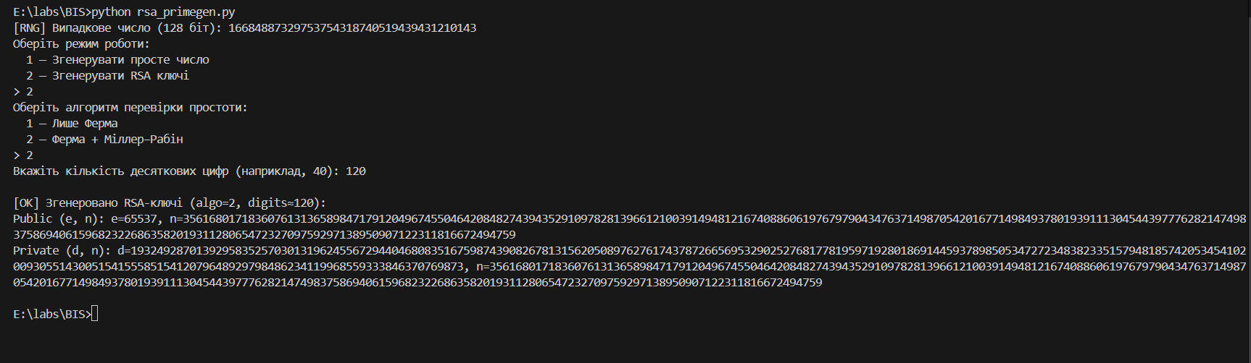
ВИСНОВКИ

У ході виконання лабораторної роботи було реалізовано програму генератора. Доступна генерація за малою теоремою Ферма та Ферма + Міллер Рабін

